İNSANSIZ HAVA ARAÇLARI KULLANIMI

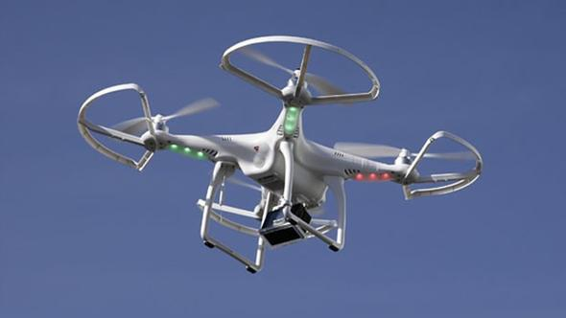

İHA Kullanacak kişi ve hava aracı bilgilerinin " http://iha.shgm.gov.tr/index.html " adresi üzerinden kaydedilmesi zorunlu hale getirilmiştir.
(1)Aşağıda yer alan bölgelerde risk analizi yapılmadan ve Genel Müdürlükten izin alınmadan herhangi bir sınıftaki İHA ile uçuş yapılması yasaktır:
a) İrtifaya bağlı olmaksızın havalimanlarında, en yakında bulunan pistin kenarından 5 NM (9 km) mesafeden daha yakın sahada,
b) İrtifaya bağlı olmaksızın seyrüsefer yardımcı cihazları, heliport, heliped, hava parkı, Genel Müdürlük resmi internet sitesinde yayınlanmış olan denize/iniş kalkış alanları, vb. merkez olmak üzere 5 NM (9 km) yarıçaplı sahada,
c) İrtifaya bağlı olmaksızın çok kalabalık bölgeler ve kalabalık bölgeler üzerinde,
ç) Türkiye AIP’si ENR 5.1 bölümünde yer alan “Yasak, Tahditli ve Tehlikeli Sahalar”da,
d) Askeri binalar ve tesisler, cezaevi, akaryakıt depoları ve istasyonları, silah/fişek fabrika ve depoları gibi kritik yapı, tesis ve varlıkların çevresinde;
e) NOTAM ile ilan edilen sahalarda,
(2) Arama, kurtarma ve afet gibi öngörülemeyen acil durumlarda, Genel Müdürlük ile gerekli koordinasyonun sağlanması kaydıyla istisnai olarak Uçuş İzni verilebilir.
İnsansız Hava Aracı Sistemleri hakkındaki talimat için tıklayınız!

(tıklandığında açılacak adres)

(http://web.shgm.gov.tr/documents/sivilhavacilik/files/mevzuat/sektorel/talimatlar/SHT-IHA_REV1.pdf)

